遠端

1. 管理電腦/使用者/修改administrator密碼/新增一個使用者並設密碼
2. 管理電腦/群組/Remote Desktop Users/新增使用者
3. 管理電腦/服務與應用程式/服務/啟動Remote Desktop services
4. 防火牆/輸入規則/啟動(回應要求 – ICMPv4-in)
5. 本機/內容/遠端設定/允許遠端

TCP 3389連接埠

1.在執行視窗下輸入「**regedit**」

「HKEY_LOCAL_MACHINE\System\CurrentControlSet\Control\Terminal Server\WinStations\RDP-Tcp」找到「**PortNumber**」

2具有進階安全性的Windows Defender防火牆.

點選左側的「輸入規則」，中間部分會列出目前相關資訊。

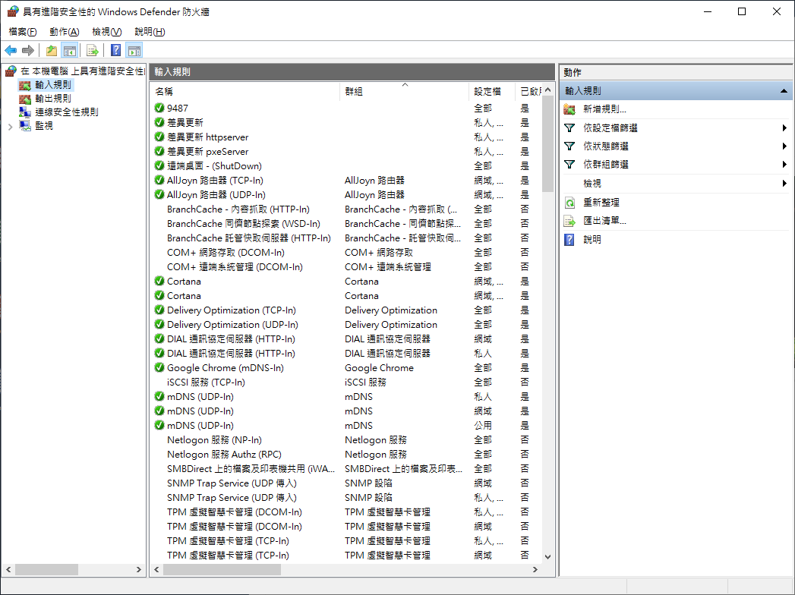

上圖請點選左側「輸入規則」後，點選右側「新增規則」。

測試

1. <ftp://ftp.im.must.edu.tw/>下載Tsmmc.msc
2. Ipconfig
3. Netstat -n
4. Netstat -b
5. ping
6. 手機測試/IP Tools / RD Client